Sud-Ouest du 11 juin 2018

Deux pompiers volontaires meurent dans un accident de la route

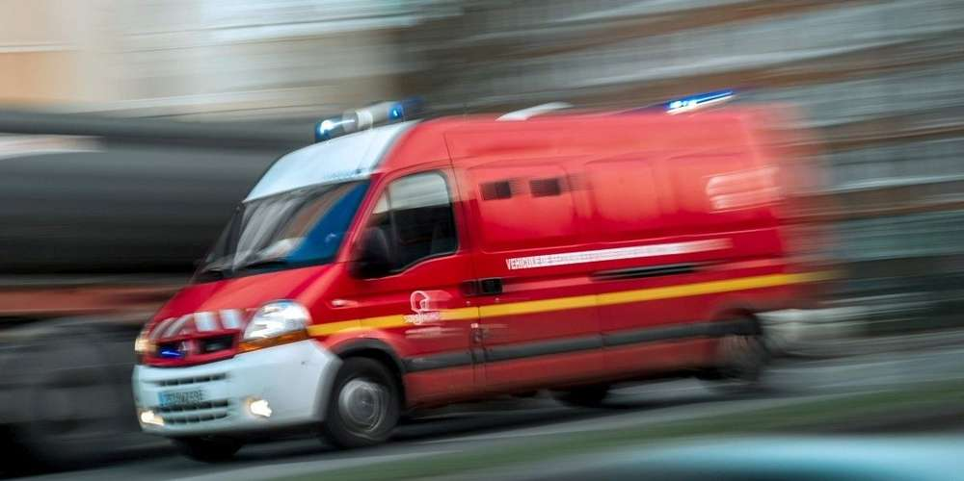
Une cinquantaine de pompiers sont intervenus sur les lieux de l'accident. PHILIPPE HUGUEN AFP

L’accident s’est produit dimanche matin sur une route départementale d’Ille-et-Vilaine.

Deux sapeurs pompiers volontaires de 38 et 46 ans sont morts dimanche matin en Ille-et-Vilaine dans un accident de la route alors qu’ils venaient de prendre leur service.

Les deux hommes ont fait une sortie de route et percuté un arbre alors qu’ils se rendaient à Janzé pour faire le plein d’essence à bord d’un véhicule 4X4 de lutte contre les feux de forêt, a indiqué le préfet de la région Bretagne, Christophe Mirmand, qui s’est rendu sur place.

"Émotion" et "soutien"

"Les causes de l’accident devront être établies par l’enquête de la gendarmerie", a précisé le préfet, venu faire part de son "émotion" et du "soutien" du ministre de l’Intérieur Gérard Collomb. Ce dernier a partagé sur Twitter son "immense tristesse".

L’accident est intervenu sur la RD 92 entre Janzé et La Couyère vers 10h45 pour une "raison indéterminée", selon le centre opérationnel d’incendie et de secours (CODIS).

Les deux victimes ont été déclarées décédées à l’arrivée du médecin du SAMU. Une cinquantaine de pompiers sont intervenus sur les lieux de l’accident.

Une route en courbe légère

Des témoins ont indiqué que le véhicule ne roulait pas à une vitesse excessive sur cette route limitée à 70 km/h en courbe légère mais avec une bonne visibilité, a rapporté le préfet.
Le préfet et le président du conseil départemental, Jean-Luc Chenut, devaient se rendre dans la journée à la caserne de La Couyère, qui compte 21 sapeurs pompiers.

Les sapeurs pompiers d’Ille-et-Vilaine ont effectué plus de 500 interventions samedi en raison des intempéries.

